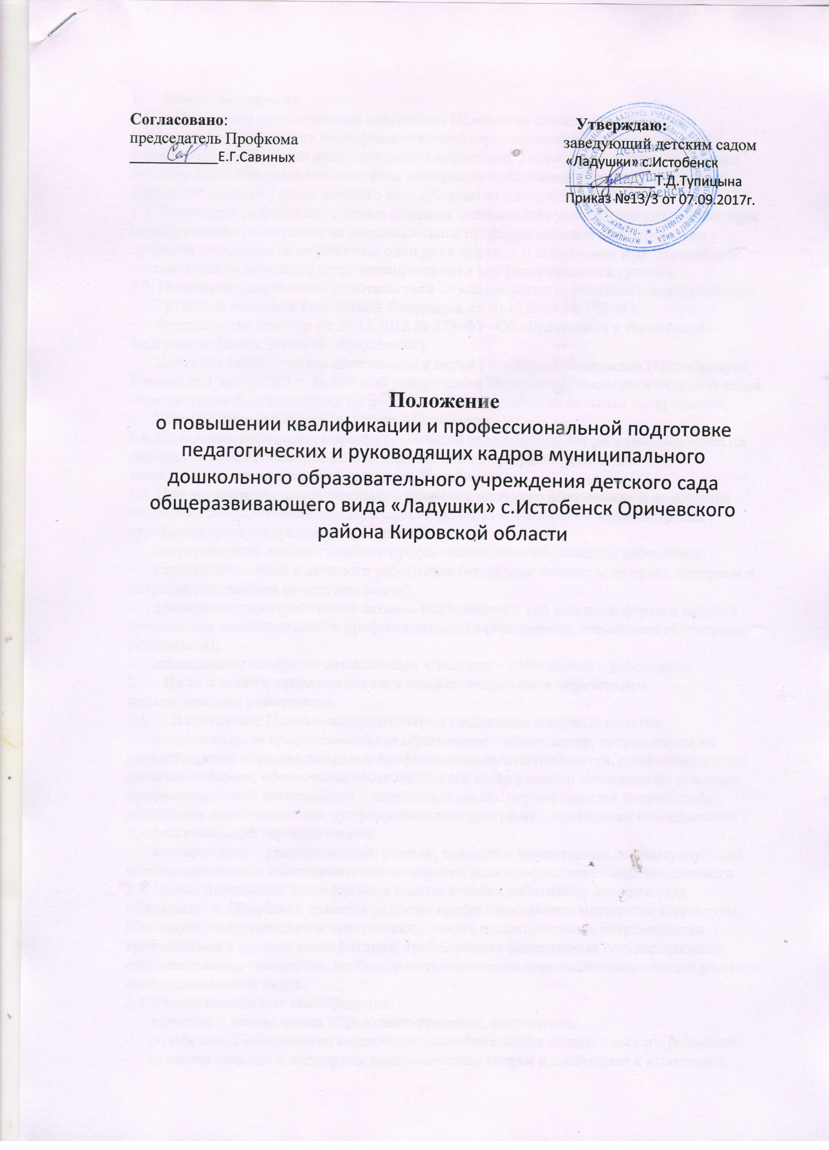

1.​ Общие положения
1.1.​ Предметом регулирования настоящего Положения является организация повышении квалификации и профессиональной переподготовке педагогических и руководящих работников муниципального дошкольного образовательного учреждения детского сада общеразвивающего вида «Ладушки» с.Истобенск Оричевского района Кировской области ( далее детского сада «Ладушки» с.Истобенск)
1.2. Положение разработано с целью создания оптимальных условий для реализации прав педагогических работников на дополнительное профессиональное образование по профилю деятельности не реже чем один раз в три года и исполнения ими обязанности систематически повышать свою квалификацию и профессиональный уровень.
1.3. Положение разработано в соответствии со следующими нормативными документами:
-​ Трудовым кодексом Российской Федерации от 30.12.2001 № 197-ФЗ.
-​ Федеральным законом от 29.12.2012 № 273-ФЗ «Об образовании в Российской Федерации» (далее Закон об образовании),
-​ Приказом Министерства образования и науки Российской Федерации (Минобрнауки России) от 1 июля 2013 г. № 499 «Об утверждении Порядка организации и осуществления образовательной деятельности по дополнительным профессиональным программам»,
-​ Уставом детского сада «Ладушки» с.Истобенск,
1.4. Положение определяет порядок реализации педагогическими работниками права на дополнительное профессиональное образование по профилю педагогической деятельности в деском саду «Ладушки» с.Истобенск.
1.5. При организации дополнительного профессионального образования и повышения квалификации работников детского сада «Ладушки» с. Истобенск администрация руководствуется следующими принципами:
-​ непрерывности дополнительного профессионального образования работников;
-​ раннего отношения к личности работников (отдельная личность, ее права, интересы и потребности ставятся на ведущее место);
-​ демократичности (работники активно вовлекаются в той или иной форме в процесс организации дополнительного профессионального образования, совместное обсуждение результатов);
-​ согласования интересов детского сада «Ладушки» с.Истобенск и работников.
2.​ Цели и задачи дополнительного профессионального образования педагогических работников
2.1.​ В настоящем Положении применяются следующие основные понятия:
-​ дополнительное профессиональное образование – образование, направленное на удовлетворение образовательных и профессиональных потребностей, профессиональное развитие человека, обеспечение соответствия его квалификации меняющимся условиям профессиональной деятельности и социальной среды: осуществляется посредством реализации дополнительных профессиональных программ – повышения квалификации и профессиональной переподготовки.
-​ квалификация – уровень знаний, умений, навыков и компетенции, характеризующий подготовленность к выполнению определенного вида профессиональной деятельности.
2.2. Целью повышения квалификации педагогических работников детского сада «Ладушки» с. Истобенск является развитие профессионального мастерства и культуры, обновление теоретических и практических знаний в соответствии с современными требованиями к уровню квалификации, требованиями федеральных государственных образовательных стандартов, необходимостью освоения инновационных методов решения профессиональных задач.
2.3. Задачи повышения квалификации:
-​ изучение и анализ новых нормативно-правовых документов;
-​ содействие в определении содержания самообразования педагогического работника;
-​ оказание помощи и поддержки педагогическим кадрам в подготовке к аттестации;
-​ совершенствование знаний и умений в области управления образовательным процессом, навыков внедрения в практику достижений науки, передовых форм и методов работы;
-​ формирование профессионального самосознания работников, чувства ответственности за свои действия, стремления к постоянному совершенствованию своего профессионального мастерства с учетом специфики деятельности;
-​ формирование и развитие профессионально-психологических качеств и навыков;
-​ развитие управленческих умений;
-​ совершенствование навыков работы с информацией, использование информационных технологий.
2.4. Целью профессиональной переподготовки является получение педагогическими работниками дополнительных знаний, умений и навыков по образовательным программам, предусматривающим глубокое комплексное изучение отдельных дисциплин, разделов науки, технологии, необходимых для выполнения нового вида профессиональной деятельности. Она организуется для освоения работниками, уже имеющими профессию, новых профессий с учетом потребностей детского сада «Ладушки» с. Истобенск и для получения дополнительной квалификации.
2.5. Задачами профессиональной переподготовки являются:
-​ получение дополнительных специальностей по образовательным программам, предусматривающим изучение отдельных дисциплин, разделов науки, а также технологий, необходимых для выполнения нового вида профессиональной деятельности;
-​ получение новой специализации;
-​ ведение новой профессиональной деятельности с учетом новых требований и стандартов в системе образования.
3.​ Порядок организации дополнительного профессионального образования педагогических работников
3.1.​ Администрация детского сада «Ладушки» с. Истобенск обязана:
-​ направлять работника на обучение по дополнительным профессиональным программам с периодичностью не реже 1 раза в 3 года по профилю педагогической деятельности в течение всей трудовой деятельности;
-​ создать условия, необходимые для успешного обучения работников в учреждениях системы переподготовки и повышения квалификации, их участия в мероприятиях по повышению квалификации на региональном, областном, районном уровне и внутри детского сада «Ладушки» с. Истобенск.
3.2. В детском саду «Ладушки» с. Истобенск разрабатывается перспективный план-график повышения квалификации педагогическими работниками на три года (далее – график). График разрабатываетсязаведующим, в обязанности которого входит выполнение методической работы (далее – разработчик графика).
3.3. Разработчик графика руководствуется следующими основаниями при определении:
-​ 3.3.1. Очередности дополнительного профессионального образования педагогических работников (приоритетно):
-​ необходимостью в дополнительном профессиональном образовании педагогических работников не менее одного раза в три года по профилю педагогической деятельности (по приоритетным направлениям повышения квалификации, определенными документами федерального и регионального уровней, соответствия уровня квалификации педагогических работников квалификационным характеристикам);
-​ необходимостью в дополнительном профессиональном образовании участников инновационных проектов, в соответствии с приоритетами Программы развития детского сада «Ладушки» с. Истобенск;
-​ необходимостью оказания методической поддержки педагогическим работникам, имеющим профессиональные затруднения, которые не позволяю им выполнять трудовые обязанности с должным качеством (определяется на основании соответствующих исследований);
-​ необходимостью оказания методической поддержки педагогическим работникам, имеющим профессиональные потребности в освоении инновационных образовательных технологий или содержания инновационных курсов.
3.3.2. Видов дополнительных профессиональных программ, форм и технологий их освоения работниками детского сада «Ладушки» с. Истобенск:
-​ наличием образовательных потребностей педагогов к освоению новых технологий обучения, получения универсальных знаний и потребностей преодоления профессиональных затруднений (по результатам соответствующих исследований);
-​ необходимостью эффективного расходования ресурсов (финансовых, временных, материально-технических, организационных) при организации дополнительного профессионального образования работников;
-​ желанием работников получать дополнительное профессиональное образование в различных формах и с использованием дистанционных технологий обучения.
3.3.3. Источников финансирования дополнительного профессионального образования работников:
-​ объемами финансирования в различных источниках;
-​ необходимостью максимального использования внешних ресурсов (источников финансирования);
-​ возможностью использования внутренних ресурсов (источников финансирования) для достижения целей и задач развития детского сада «Ладушки» с. Истобенск и кадрового потенциала через формирование индивидуальных маршрутов, являющихся частью графика.
3.4. С целью контроля выполнения графика и эффективного расходования ресурсов на организацию дополнительного профессионального образования, в том числе контроля использования работниками знаний и компетенций, полученных по результатам освоения дополнительных профессиональных программ, в образовательной деятельности, в детском саду «Ладушки» с. Истобенск организуется и проводится соответствующий мониторинг.
3.6. Мониторинг осуществляется заведующим детским садом.
3.7. Ежегодно по результатам мониторинга заведующий подготавливает отчет об эффективности работы детского сада «Ладушки» с. Истобенск в данном направлении и представляет его на обсуждение Педагогического совета детского сада «Ладушки» с.Истобенск.
3.8. Педагогические работники, успешно прошедшие курс обучения по дополнительным профессиональным программам вне детского сада «Ладушки» с. Истобенск, предоставляют заведующему детским садом «Ладушки» с. Истобенск документы государственного образца: удостоверение о повышении квалификации (или) диплом о профессиональной переподготовке.
4.​ Права, обязанности и ответственность педагогических работников за невыполнение (нарушение) норм, установленных настоящим Положением
4.1. Педагогический работник имеет право на:
-​ освоение дополнительных профессиональных программ при условии наличия среднего профессионального и (или) высшего образования по профилю педагогической деятельности не реже чем один раз в три года;
-​ дополнительное профессиональное образование в порядке, установленном ТК РФ, иными федеральными законами;
-​ получение дополнительного профессионального образования за счет собственных средств.
4.2. Педагогический работник обязан:
-​ систематически повышать свой профессиональный уровень
4.3. Педагогические работники детского сада «Ладушки» с. Истобенск за неисполнение или ненадлежащее исполнение норм настоящего Положения несут дисциплинарную ответственность в соответствии с трудовым законодательством.

5.​ Заключительные Положения
5.1. В случае поступления в детский сад «Ладушки» с. Истобенск предложений от юридических лиц по предоставлению образовательных услуг по дополнительным профессиональным программа за счет средств, государственных заказов или иных источников, решение об организации дополнительного профессионального образования работников принимает заведующий детским садом «Ладушки» с. Истобенск, руководствуясь принципами, определенными в п.1.5. настоящего Положения.
5.2. Если работник детского сада «Ладушки» с. Истобенск по своей личной инициативе принимает решение об освоении дополнительных профессиональных программ за свой счет полностью или частично, то он обращается с заявлением на имя заведующего детским садом «Ладушки» с. Истобенск , в котором указывает тему программ обучения, сроки предполагаемого обучения и объем средств (по необходимости), которые готов затратить на обучение. Заведующий детским садом «Ладушки» с. Истобенск принимает решение об организации дополнительного профессионального образования для данного педагогического работника, исходя из его интересов и прав, а также с учетом особенностей организации образовательного процесса в тот или иной период времени (без ущерба для образовательного процесса в детском саду «Ладушки с. Истобенск).
5.3. Ходатайствовать о внесении изменений в настоящее Положение имеет право заведующий , в обязанности которого входит организация дополнительного профессионального образования и повышения квалификации в детском саду «Ладушки» с. Истобенск. Изменения, вносимые в Положение, обсуждаются на заседании Педагогического совета и утверждаются заведующим детским садом «Ладушки» с. Истобенск.
6.​ Порядок вступления Положения в силу и способ его опубликования
6.1. Настоящее Положение вступает в силу с момента его утверждения заведующим детским садом «Ладушки» с. Истобенск. Изменения, вносимые в Положение, вступают в силу в том же порядке.

